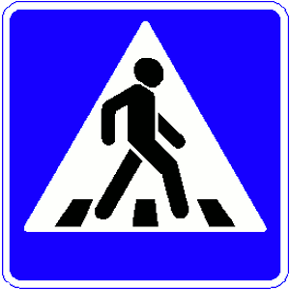**Схема организации дорожного движения в непосредственной близости от образовательного учреждения с размещением соответствующих технических средств, маршруты движения детей**

м

м

м

м

м



м

**ул. Володарского**



м

м

м

м

м

м

м

м

37 а

37

м

м

м

м

м

м

м

м

м

м

73

75

**ул. Ленина**

МОУ «СОШ № 4»

**ул. Октябрьская**



Стадион МОУ «СОШ № 4»

107









110

112

114

**Искусственное освещение**

**Пешеходное ограждение**

**Направление движения детей**

**Направление движения транспортного потока**

**Ограждение ОУ**

**Здание, строение**

**Остановка автобуса**

**Проезжая часть**

**Тротуар**